

Seria TQ

Pompa cu control electronic

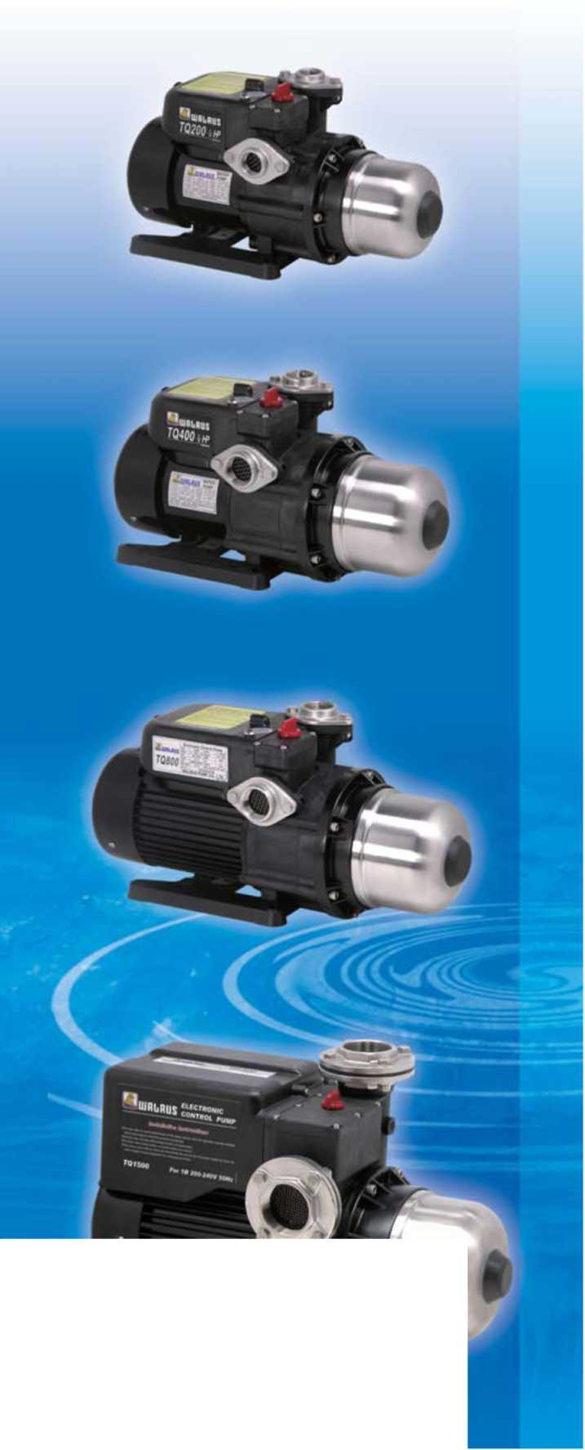

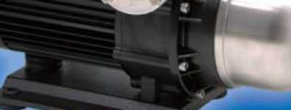

Aplicatii :

Pompele din seria TQ sunt proiectate pentru alimentarea cu apă şi creştere a presiunii în aplicaţii rezidenţiale, comerciale şi uşor industriale în cazul în care presiunea apei este scăzută . Este potrivita pentru creşterea presiunii din aprovizionarea cu apă de suprafaţă sau subterane.

Lichide adegvate :

Apa potabila sau alta apa fara lichide abrazive.

Conditii de operare :

1. Temperatura ambientala: Max. +40°C
2. Temperatura lichid: +4°C ~ +40°C
3. Presiune pompa : Max. 6 bar
4. Umiditate relative : Max. 85% (RH)
5. 5. În regim de funcţionare normală, nu este necesară ajustarea presiunii excepţia cazului în care reducerea de presiune este mai mare decât punctul de activare prestabilite (a se vedea caietul de sarcini).

Descriere produs :

1. TQ este un sistem complet, unitate all-in-one, constând din pompă, cu motor, rezervor de presiune, şi controler electronic. Controler încorporat în format electronic oferă o presiune constantă, care asigură că pompa porneşte automat atunci când apa este consumată şi funcţionează continuu până când apa nu este necesară.
2. Design compact şi funcţionarea silenţioasă face seria TQ potrivita pentru multe aplicatii.
3. TQ este construită din materiale de calitate superioară rezistente la coroziune.
4. Pompa este construita cu protective lipsa apa si cu funcţia de resetare automată.
5. Motorul este construit cu protectie termica la supraincalzire si supratensiune.
6. TQ are o caracteristică anti-cycling care împiedică pompa la functionare continuă de la pornirea şi oprirea atunci cand ai un robinet care picură, sau scurgeri minore în sistem.
7. Adancimea maxima de aspiratie este de 7,6 ml.

WALRUS PUMP



®

******TQ Series Electronic Control Pumps



Debit litri / min

Materiale

|  |  |  |
| --- | --- | --- |
| Part name | TQ200/400 TQ800 TQ1500/2200 | |
| Carcasa pompei | Policlorura de vinil | |
| Capac | NyLon | |
| Racord intrare\iesire | Inox 304 | |
| Camera intermediara | Policlorura de vinil | Inox 304 |
| Rotor | glass filled noryl | Inox 304 |
| Etansare mecanica | Ceramic+Carbon+NBR | SiC+Carbon+Viton |
| Ax pompa | Inox 410 | Inox 304 |
| Carcasa motor | Otel Aliaj aluminiu | |

Dimensiuni:

TQ200/400/800

175

A

TQ1500/2200/3700

C

C

B

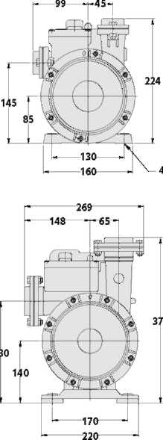

210

|  |  |  |  |
| --- | --- | --- | --- |
| Model | Dimensiuni constructive (mm) | | |
| A | B | C |
| TQ200 | 389 | 183 | 188 |
| TQ400 | 405 | 198 | 203 |
| TQ800 | 451 | 198 | 203 |
| TQ1500 / 2200 | 501 | 197 | 212 |
| TQ3700 | 535 | 231 | 246 |

B

A

Specificati tehnice :

|  |  |  |  |  |  |  |  |  |  |  |  |  |
| --- | --- | --- | --- | --- | --- | --- | --- | --- | --- | --- | --- | --- |
| Model | Putere motor | Fregventa | Faze | Tensiune | Amp | Intrare | Iesire | H max. | Q max. | PRET |  |  |
|  | ( W ) | ( Hz ) | ( 0 ) | ( V ) | ( A ) | ( in.) | ( in.) | ( m ) | ( L/min) | Euro fara TVA |  |  |
| TQ200 | 180 | 50 | 1 | 200~240 | 1.5 | 1" | 1" | 22 | 45 | 237,04 |  |  |
| TQ400 | 370 | 50 | 1 | 200~240 | 3 | 1" | 1" | 30 | 75 | 274,56 |  |  |
| TQ800 | 750 | 50 | 1 | 200~240 | 4.4 | 1" | 1" | 35 | 95 | 356,76 |  |  |
|  |  |  | 1 | 200~240 | 7.2 |  |  |  |  | 751,76 |  |  |
| TQ1500 | 1500 | 50 | 3 | 200~240 | 5.8 | 2" | 2" | 32 | 230 | 764,67 |  |  |
|  |  |  | 3 | 380 | 3.3 |  |  |  |  | 764,67 |  |  |
|  |  |  | 1 | 200~240 | 11.1 |  |  |  |  | 809,95 |  |  |
| TQ2200 | 2250 | 50 | 3 | 200~240 | 7.2 | 2" | 2" | 34 | 250 | 812,57 |  |  |
|  |  |  | 3 | 380 | 4.1 |  |  |  |  | 812,57 |  |  |

Toate specificatiile sunt supuse schimbarii fara preaviz

WALRUS PUMP

[www.hidrofoare-tm.ro](http://www.hidrofoare-tm.ro)

[vanzari@hidrofoare-tm.ro](mailto:vanzari@hidrofoare-tm.ro)

tel. 0755100889